Система **Охрана Труда**

Начальный экран представляет собой список рекомендаций, состоящий из самых последних опубликованных статей.

В сервисе присутствует система поиска, а также несколько вкладок

* Вкладка Рекомендации представляет собой начальный экран с последними новостями

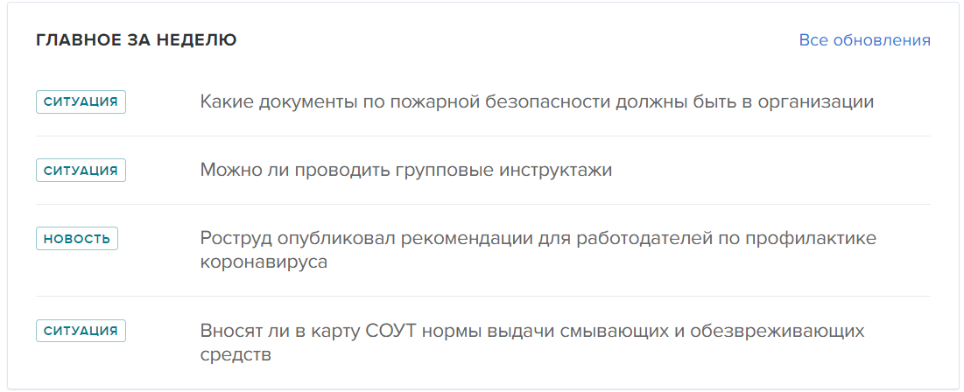

* 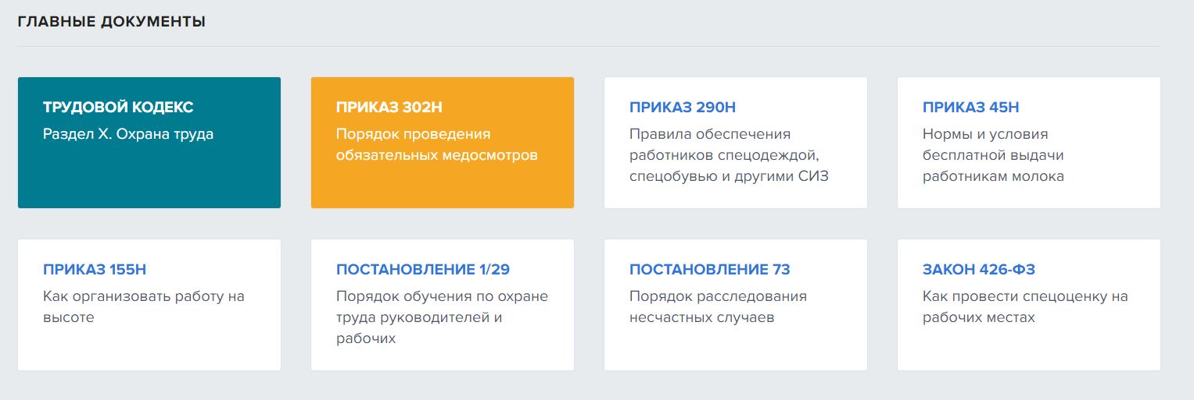Вкладка Правовая база содержит базу нормативно-правовых документов, связанных с охраной труда в РФ
* 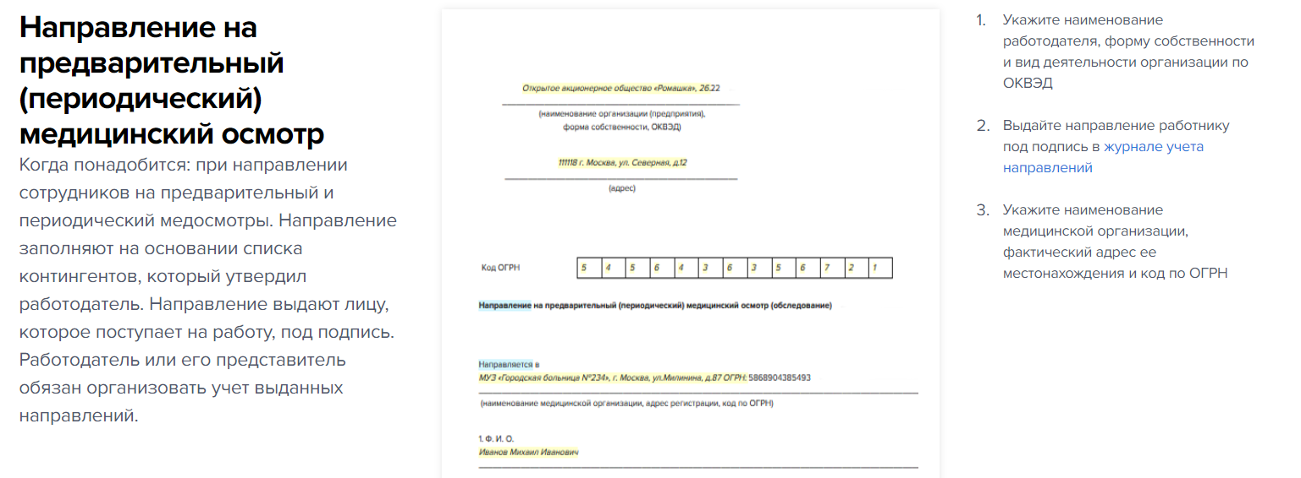Вкладка Шаблоны содержит формы документов для заполнения
* 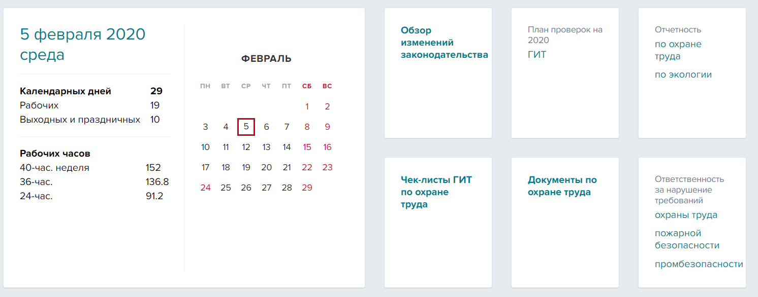Вкладка Справочники содержит перечни факторов и мер работодателей для обеспечения безопасных условий труда
* 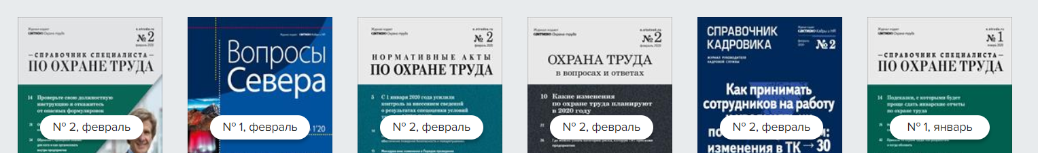Вкладка Журналы содержит перечень литературных материалов по охране труда
* 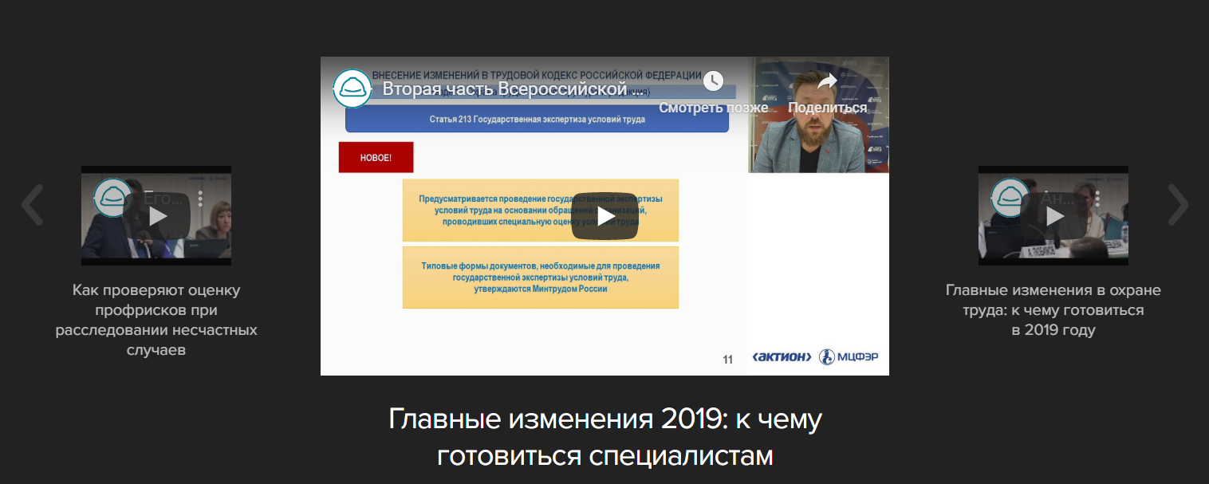Вкладка Видео содержит видеоматериалы по теме Охрана труда
* 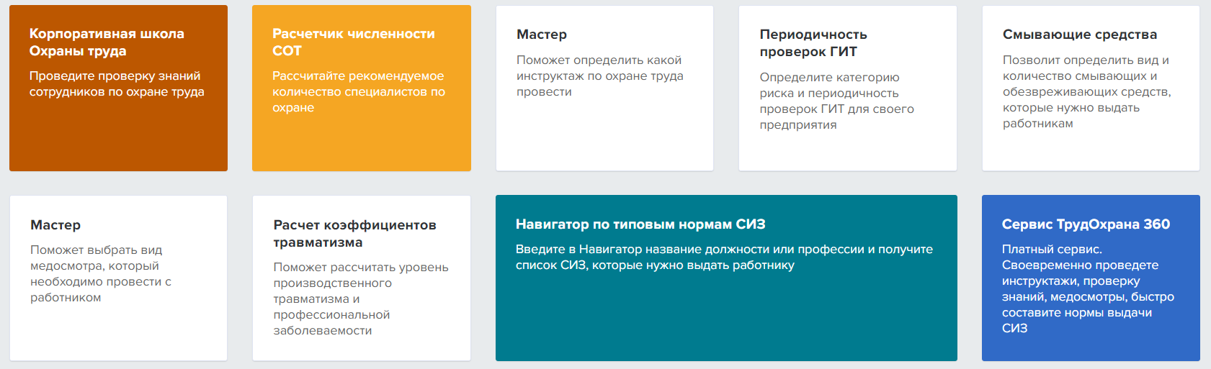Вкладка Сервисы содержит несколько калькуляторов для расчета материалов для обеспечения безопасных условий труда